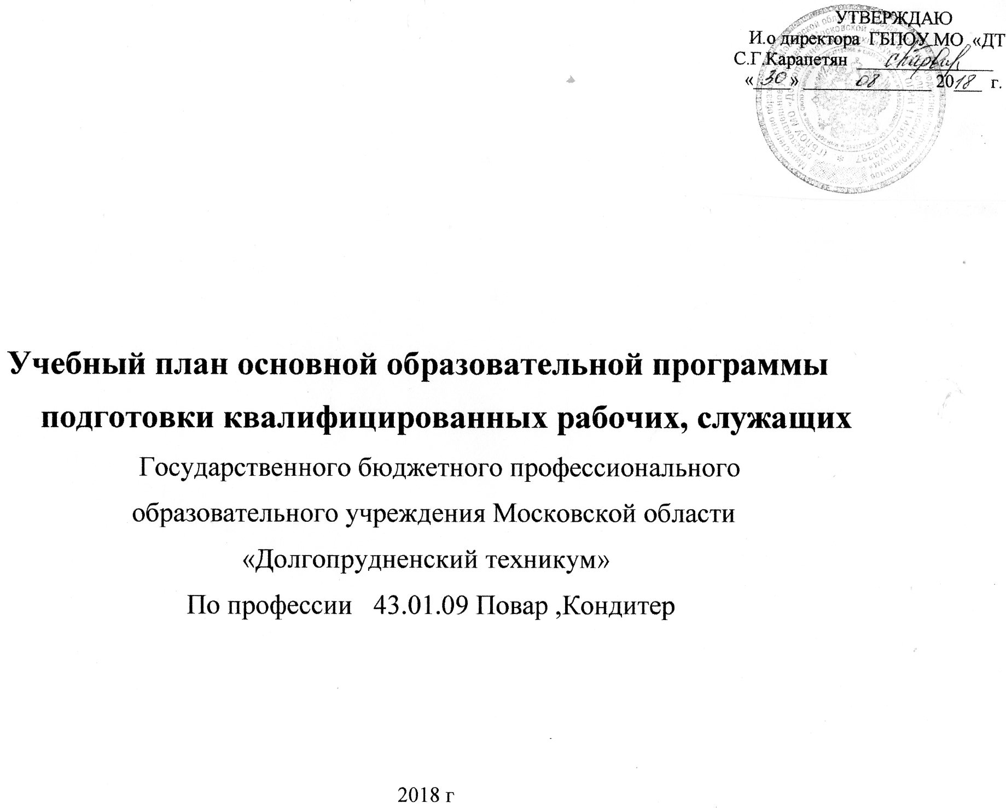

|  |  |  |  |  |  |  |  |  |  |  |  |  |  |  |  |  |
| --- | --- | --- | --- | --- | --- | --- | --- | --- | --- | --- | --- | --- | --- | --- | --- | --- |
| Индекс | Наименование циклов, разделов, дисциплин, профессиональных модулей, МДК, практик | Формы промежуточной аттестации | Учебная нагрузка обучающихся (час.) | | | | | | Распределение обязательной учебной нагрузки по курсам и семестрам (час. в семестр) | | | | | | | |
| Максимальная | Самостоятельная работа | Обязательная | | | |
| всего занятий | в том числе | | | 1 курс | | 2 курс | | 3курс | | 4 курс | |
| лекций | лабораторных и практических занятий | курсовых работ (проектов) | 1 | 2 | 3 | 4 | 5 | 6 | 7 сем. | 8 сем. |
| сем. | сем. | сем. | сем. | сем. | сем. |  |  |
| 17 | 23 | 16 | 23 | 17 | 23 | 17 | 21 |
| нед. | нед. | нед. | нед. | нед. | нед. | нед. | нед. |
|  | **Всего по общеобразовательному и профессиональному циклу** |  | **7357** | **1705** | **5652** | **2013** | **857** |  | **612** | **828** | **576** | **828** | **612** | **828** | **612** | **756** |
| **О.00** | **ОБЩЕОБРАЗОВАТЕЛЬНЫЕ УЧЕБНЫЕ ДИСЦИПЛИНЫ** |  | **2932** | **880** | **2052** | **1402** | **650** |  | **612** | **828** | **424** | **138** | **0** | **0** | 50 | 0 |
| ОУД.01.01 | Русский язык | Э | 118 | 26 | 92 | 0 | 92 |  | 34 | 58 |  |  |  |  |  |  |
| ОУД.01.02 | Литература | ДЗ | 247 | 54 | 193 | 193 | 0 |  | 55 | 90 | 48 |  |  |  |  |  |
| ОУД.03 | Математика: алгебра, начала математического анализа, геометрия | ***Э*** | 298 | 70 | 228 | 228 |  |  | 72 | 108 | 48 |  |  |  |  |  |
| ОУД.02 | Иностранный язык | ДЗ | 256 | 85 | 171 | 0 | 171 |  | 31 | 48 | 48 | 44 |  |  |  |  |
| ОУД.04 | История | Э | 256 | 85 | 171 | 155 | 16 |  | 56 | 59 | 56 |  |  |  |  |  |
| ОУД.05 | Физическая культура | ДЗ | 256 | 85 | 171 | 9 | 162 |  | 50 | 45 | 52 | 24 |  |  |  |  |
| ОУД.06 | ОБЖ | ДЗ | 108 | 36 | 72 | 52 | 20 |  | 72 |  |  |  |  |  |  |  |
| ОУД.07 | Информатика и ИКТ | ДЗ | 162 | 54 | 108 | 68 | 40 |  | 66 | 42 | **-** |  |  |  |  |  |
| ОУД.08 | Физика | ДЗ | 162 | 54 | 108 | 98 | 10 |  | 40 | 68 | **-** |  |  |  |  |  |
| ОУД.09 | Химия | Э | 256 | 85 | 171 | 166 | 5 |  | 34 | 62 | 75 |  |  |  |  |  |
| ОУД.10 | Обществознание (вкл. экономику и право) | ДЗ | 219 | 48 | 171 | 155 | 16 |  | 32 | 42 | 97 |  |  |  |  |  |
| ОУД.11 | Биология |  | 108 | 36 | 72 | 72 |  |  | 34 | 38 |  |  |  |  |  |  |
| ОУД.12 | География | ДЗ | 108 | 36 | 72 | 60 | 12 |  | 36 | 36 |  |  |  |  |  |  |
| ОУД.13 | Экология | ДЗ | 108 | 36 | 72 | 60 | 12 |  | - | 72 |  |  |  |  |  |  |
|  |  |  |  |  |  |  |  |  |  |  |  |  |  |  |  |  |
|  | ***Дополнительные*** |  | **270** | **90** | **180** | **86** | **94** |  | **0** | **60** | **0** | **70** | **0** | **0** | **50** | **0** |
| УД. 14в | Русский язык и культура деловой речи | ДЗ | 106 | 36 | 70 | 2 | 68 |  |  |  |  | 70 |  |  |  |  |
| УД.15в | Астрономия | ДЗ | 55 | 19 | 36 | 30 | 6 |  |  | 36 |  |  |  |  |  |  |
| УД16в | Развитие обще учебных компетенций | з | 34 | 10 | 24 | 20 | 4 |  |  | 24 |  |  |  |  |  |  |
| УД.17в | Эффективное поведение на рынке труда | ДЗ | 75 | 25 | 50 | 40 | 10 |  |  |  |  |  |  |  | 50 |  |
| **П.00** | **ПРОФЕССИОНАЛЬНЫЙ ЦИКЛ** |  | **4425** | **825** | **3600** | **894** | **174** | **0** | **0** | **0** | **152** | **690** | **612** | **828** | **562** | **756** |
| ***ОП.00*** | ***Общепрофессиональные дисциплины*** |  | **1236** | **412** | **824** | **738** | **86** | **0** | **0** | **0** | **152** | **258** | **162** | **174** | **40** | **38** |
| ОП.01 | Основы микробиологии, санитарии и гигиены в пищевом производстве | ДЗ | 102 | 34 | 68 | 54 | 14 |  |  |  | 44 | 24 |  |  |  |  |
| ОП.02 | Физиология питания с основами товароведения продовольственных товаров | ДЗ | 81 | 27 | 54 | 44 | 10 |  |  |  |  | 54 |  |  |  |  |
| ОП.03 | Техническое оснащение и организация рабочего места | Э | 135 | 45 | 90 | 80 | 10 |  |  |  | 36 | 54 |  |  |  |  |
| ОП.04 | Экономические и правовые основы производственной деятельности | ДЗ | 81 | 27 | 54 | 44 | 10 |  |  |  |  |  |  | 54 |  |  |
| ОП.05 | Безопасность жизнедеятельности | ДЗ | 108 | 36 | 72 | 62 | 10 |  |  |  |  | 72 |  |  |  |  |
| ОП.06 | Охрана труда | Э | 54 | 18 | 36 | 26 | 10 |  |  |  | 36 |  |  |  |  |  |
| ОП.07 | Физическая культура | ДЗ/ДЗ | 120 | 40 | 80 | 80 |  |  |  |  |  |  | 20 | 20 | 20 | 20 |
| ОП.08 | Основы калькуляции и учета | ДЗ | 135 | 45 | 90 | 68 | 22 |  |  |  | 36 | 54 |  |  |  |  |
| ОП.09 | Рисунок и лепка | ДЗ | 135 | 45 | 90 | 90 |  |  |  |  |  |  | 54 | 36 |  |  |
| ОП.10 | Деловое общение с потребителем | ДЗ | 93 | 31 | 62 | 62 |  |  |  |  |  |  | 42 | 20 |  |  |
| ОП.11 | Иностранный язык в профессиональной деятельности | ДЗ | 111 | 37 | 74 | 74 |  |  |  |  |  |  | 18 | 18 | 20 | 18 |
| ОП.12 | Информационно-коммуникативные технологии в профессиональной деятельности | ДЗ | 81 | 27 | 54 | 54 |  |  |  |  |  |  | 28 | 26 |  |  |
| ***ПМ.00*** | **Профессиональные модули** |  | **3081** | **413** | **2776** | **156** | **88** | **0** | **0** | **0** | **0** | **432** | **450** | **654** | **522** | **718** |
| **ПМ.01** | **Приготовление и подготовка к реализации полуфабрикатов для блюд, кулинарных изделий разнообразного ассортимента** | **Эк** | **486** | **54** | **432** | **16** | **20** | **0** | **0** | **0** | **0** | **432** | **0** | **0** | 0 | 0 |
| МДК.01.01 | Организация приготовления, подготовки к реализации и хранения кулинарных полуфабрикатов | ***Эк*** | 54 | 18 | 36 | 16 | 20 |  |  |  |  | 36 |  |  |  |  |
| МДК.01.02 | Процессы приготовления, подготовки к реализации кулинарных полуфабрикатов |  | 108 | 36 | 72 | 52 | 20 |  |  |  |  | 72 |  |  |  |  |
| **УП.01** |  | ***ДЗ\**** | 180 |  | 180 |  |  |  |  |  |  | 180 |  |  |  |  |
| **ПП.01** |  | ***ДЗ\**** | 144 |  | 144 |  |  |  |  |  |  | 144 |  |  |  |  |
| **ПМ.02** | **Приготовление, оформление и подготовка к реализации горячих блюд, кулинарных изделий, закусок разнообразного ассортимента** | **Эк** | **1071** | **153** | **918** | **48** | **24** | **0** | **0** | **0** | **0** | **0** | **450** | **270** | **198** | 0 |
| МДК.02.01 | Организация приготовления, подготовки к реализации и презентации горячих блюд, кулинарных изделий, закусок | **Э/Э/Эк** | ***189*** | 63 | 126 | 102 | 24 |  |  |  |  |  | 126 |  |  |  |
| МДК.02.02 | Процессы приготовления, подготовки к реализации и презентации горячих блюд, кулинарных изделий, закусок |  | ***270*** | 90 | 180 | 156 | 24 |  |  |  |  |  |  | 90 | 90 |  |
| **УП.02** |  | ***ДЗ*** | 468 |  | 468 |  |  |  |  |  |  |  | 252 | 108 | 108 |  |
| **ПП.02** |  | ***ДЗ*** | 144 |  | 144 |  |  |  |  |  |  |  | 72 | 72 |  |  |
| **ПМ.03** | **Приготовление, оформление и подготовка к реализации холодных блюд, кулинарных изделий, закусок разнообразного ассортимента** | **Эк** | **438** | **54** | **384** | **22** | **24** |  | **0** | **0** | **0** | **0** | **0** | **384** | 0 | 0 |
| МДК.03.01 | Организация приготовления, подготовки к реализации и презентации холодных блюд, кулинарных изделий, закусок | **Эк** | 54 | 18 | 36 | 22 | 14 |  |  |  |  |  |  | 36 |  |  |
| МДК.03.02 | Процессы приготовления, подготовки к реализации и презентации холодных блюд, кулинарных изделий, закусок |  | 108 | 36 | 72 | 58 | 14 |  |  |  |  |  |  | 72 |  |  |
| **УП.03** | Производственное обучение | ***ДЗ*** | 204 |  | 204 |  |  |  |  |  |  |  |  | 204 |  |  |
| **ПП.03** | Производственное обучение | ***ДЗ*** | 72 |  | 72 |  |  |  |  |  |  |  |  | 72 |  |  |
| **ПМ.04** | **Приготовление, оформление и подготовка к реализации холодных и горячих сладких блюд, десертов, напитков разнообразного ассортимента** | **Эк** | **378** | **54** | **324** | **26** | **10** |  | **0** | **0** | **0** | **0** | **0** | **0** | **324** | 0 |
| МДК.04.01 | Организация приготовления, подготовки к реализации горячих и холодных сладких блюд, десертов, напитков | **Эк** | 54 | 18 | 36 | 26 | 10 |  |  |  |  |  |  |  | 36 |  |
| МДК.04.02 | Процессы приготовления, подготовки к реализации горячих и холодных сладких блюд, десертов, напитков |  | 108 | 36 | 72 | 62 | 10 |  |  |  |  |  |  |  | 72 |  |
| УП.04 | Производственное обучение | ***ДЗ*** | 144 |  | 144 |  |  |  |  |  |  |  |  |  | 144 |  |
| ПП.04 | Производственное обучение | ***ДЗ*** | 72 |  | 72 |  |  |  |  |  |  |  |  |  | 72 |  |
| **ПМ.05** | **Приготовление, оформление и подготовка к реализации хлебобулочных, мучных кондитерских кондитерских изделий разнообразного ассортимента** | ***Эк*** | **636** | **98** | **718** | **44** | **10** | **0** | **0** | **0** | **0** | **0** | **0** | **0** | 0 | **718** |
| МДК.05.01 | Организация приготовления, подготовки к реализации хлебобулочных, мучных кондитерских изделий | ***Эк*** | 81 | **27** | 54 | 44 | 10 |  |  |  |  |  |  |  |  | 54 |
| МДК.05.02 | Процессы приготовления, подготовки к реализации хлебобулочных, мучных кондитерских изделий |  | 213 | **71** | 142 | 132 | 10 |  |  |  |  |  |  |  |  | 142 |
| **УП.05** | Производственное обучение | ***ДЗ*** | 270 |  | 270 |  |  |  |  |  |  |  |  |  |  | 270 |
| **ПП.05** | Производственная практика | ***ДЗ*** | 72 |  | 72 |  |  |  |  |  |  |  |  |  |  | 72 |
| **ПП.00** | Производственная практика | ***ДЗ*** | 180 |  | 180 |  |  |  |  |  |  |  |  |  |  | 180 |
| **ГИА** | **Государственная (итоговая) аттестация** |  |  |  |  |  |  |  |  |  |  |  |  |  |  | 72 |
|  |  |  |  | | | | | | | | | | | |  |  |
| **Консультации на учебную группу по 100 часов в год** | **Всего** | **дисциплин и МДК** | | | | | 612 | 828 | 576 | 432 | 288 | 210 | 126 | 92 |
| **(всего 300 час.)** | **учебной практики** | | | | | 0 | 0 | 0 | 180 | 252 | 312 | 252 | 270 |
| **Государственная итоговая аттестация (2 недели) 1. Программа базовой подготовки** | **производственной практики** | | | | | 0 | 0 | 0 | 144 | 72 | 144 | 72 | 252 |
| **Защита выпускной квалификационной работы (выпускная практическая квалификационная работа** | **экзаменов ( в т.ч. экзаменов (квалификационных))** | | | | |  | 2 | 4 | 2 | 1 | 2 | 2 | 1 |
|  | **и письменная экзаменационная работа)** |  | **дифференцированных зачетов** | | | | |  |  | 3 | 6 | 2 | 5 |  |  |
|  |  |  | **зачетов** | | | | |  |  |  |  |  |  |  |  |

Модули ПМ-01- 108 ч / 180 +144

ПМ-02 -306 ч /468 +144/

ПМ-03 – 108ч /204 +72/

ПМ-04 -108ч /144+72/

ПМ-05 -196ч /72 +180/